**Escuela Normal de Educación Preescolar**



Licenciatura en Educación Preescolar   
Sexto Semestre

**Curso:** Bases legales y normativas de la educación básica

**Titular:** Arturo Flores Rodríguez

**UNIDAD DE APRENDIZAJE l**

**COMPETENCIAS PROFESIONALES:**

* Integra recursos de la investigación educativa para enriquecer su práctica profesional, expresando su interés por el conocimiento, la ciencia y la mejora de la educación.
* Actúa de manera ética ante la diversidad de situaciones que se presenta en la práctica profesional.

**TEMA:** Lecciones aprendidas

**Alumna:**  
Cynthia Verónica González García #8

Saltillo, Coahuila Marzo del 2021

|  |  |  |  |  |  |  |  |  |  |  |
| --- | --- | --- | --- | --- | --- | --- | --- | --- | --- | --- |
|  | **10. EXCELENTE** | | **9. MUY BIEN** | | **8. BIEN** | | **7. SATISFACTORIO** | | **6. ESCASO** | |
| **APUNTES** | Los apuntes están organizados con mucho cuidado. |  | Los apuntes están organizados con atención |  | Los apuntes están poco organizados deficientemente |  | Los apuntes no tienen organización |  | Carece de apuntes o son escasos. |  |
| **EXPOSICIÓN DE LOS ASPECTOS IMPORTANTES** | Contiene todos los aspectos importantes del tema o temas, expuestos de forma clara y ordenada. |  | Contiene un 80 % de los aspectos importantes del tema o temas, expuestos de forma clara y ordenada. |  | Contiene un 75 % de los aspectos importantes del tema o temas, pero no se encuentran expuestos de forma clara y ordenada. |  | Contiene un 50 % de los aspectos importantes del tema o temas, pero no se encuentran expuestos de forma clara y ordenada. |  | Contiene menos de un  50 % de los aspectos importantes del tema o temas, pero no se encuentran expuestos de forma clara y ordenada. |  |
| **CANTIDAD  DE INFORMACIÓN** | Tiene información de todos los temas y preguntas tratados. |  | Tiene información de todos los temas y de la mayoría de las preguntas tratadas. |  | Tiene información de casi todos los temas y preguntas tratados. |  | Tiene información de algunos de los temas y preguntas tratados. |  | No tiene información o esta es muy escasa. |  |
| **ORGANIZACIÓN** | La información está muy bien organizada con párrafos bien redactados y con subtítulos. |  | La información está organizada con párrafos bien redactados. |  | La información está organizada, pero los párrafos no están bien redactados. |  | La información proporcionada no parece estar organizada. |  | La información carece de estructura de redacción. |  |
| **IDEAS RELEVANTES** | La información está claramente relacionada con el tema principal y proporciona varias ideas secundarias y/o ejemplos. |  | La información tiene las ideas principales y una o dos ideas secundarias. |  | La información tiene las ideas principales, pero no las secundarias. |  | La información tiene alguna de las ideas principales. |  | La información no tiene ideas principales. |  |
| **GRAMÁTICA  Y ORTOGRAFÍA** | No hay errores gramaticales, ortográficos o de puntuación. |  | Existen 1-2 errores gramaticales, ortográficos o de puntuación. |  | Existen 3-4 errores gramaticales, ortográficos o de puntuación. |  | Existen 5-6 errores gramaticales, ortográficos o de puntuación. |  | Existen 7 o más errores gramaticales, ortográficos o de puntuación. |  |

Rubrica:

Artículo 2o.- Todo individuo tiene derecho a recibir educación de calidad en condiciones de equidad.

Artículo 5o.- La educación que el Estado imparta será laica y, por lo tanto, se mantendrá por completo ajena a cualquier doctrina religiosa.

Artículo 7o.- La educación que impartan el Estado, sus organismos descentralizados y los particulares con autorización o con reconocimiento de validez oficial de estudios tendrá que contribuir al desarrollo integral del individuo, para que ejerza plena y responsablemente sus capacidades humanas.

Artículo 11.- La aplicación y la vigilancia del cumplimiento de esta Ley corresponden a las autoridades educativas de la Federación, de las entidades federativas y de los municipios, en los términos que la propia Ley establece.

Artículo 12.- Determinar para toda la República los planes y programas de estudio para la educación preescolar, la primaria, la secundaria, la normal y demás para la formación de maestros de educación básica, a cuyo efecto se considerará la opinión de las autoridades educativas locales y de los diversos sectores sociales involucrados en la educación en los términos del artículo 48.

Artículo 13.- Prestar los servicios de educación inicial, básica incluyendo la indígena, especial, así como la normal y demás para la formación de maestros,

Articulo 14.- Promover y prestar servicios educativos, distintos de los previstos en las fracciones I y IV del artículo 13.

Artículo 15.- El ayuntamiento de cada municipio podrá, sin perjuicio de la concurrencia de las autoridades educativas federal y local, promover y prestar servicios educativos de cualquier tipo o modalidad.

Artículo 16.- Las atribuciones relativas a la educación inicial, básica -incluyendo la indígena- y especial que los artículos 11, 13, 14

Artículo 17.- Las autoridades educativas federales y locales, se reunirán periódicamente con el propósito de analizar e intercambiar opiniones sobre el desarrollo del sistema educativo nacional, formular recomendaciones y convenir acciones para apoyar la función social educativa.

Artículo 18.- El establecimiento de instituciones educativas que realice el Poder Ejecutivo Federal por conducto de otras dependencias de la Administración Pública Federal.

Artículo 30.- Las instituciones educativas establecidas por el Estado, por sus organismos descentralizados y por los particulares con autorización o con reconocimiento de validez oficial de estudios, así como las Autoridades Escolares, otorgarán a las autoridades educativas y al Instituto todas las facilidades y colaboración para las evaluaciones a que esta sección se refiere.

Artículo 56.- Las autoridades educativas publicarán, en el órgano informativo oficial correspondiente y en sus portales electrónicos, una relación de las instituciones a las que hayan concedido autorización o reconocimiento de validez oficial de estudios, así como de aquellas a las que hayan autorizado a revalidar o equiparar estudios.

Artículo 58.- Las autoridades que otorguen autorizaciones y reconocimientos de validez oficial de estudios deberán inspeccionar y vigilar los servicios educativos respecto de los cuales concedieron dichas autorizaciones o reconocimientos.

Artículo 59.- Los particulares que presten servicios por los que se impartan estudios sin reconocimiento de validez oficial, deberán mencionarlo en su correspondiente documentación y publicidad.

Artículo 61.- Los estudios realizados fuera del sistema educativo nacional podrán adquirir validez oficial, mediante su revalidación, para lo cual deberá cumplirse con las normas y criterios generales que determine la Secretaría conforme a lo previsto en el artículo 63 de esta Ley.

Artículo 72.- La Secretaría promoverá el establecimiento y funcionamiento del Consejo Nacional de Participación Social en la Educación, como instancia nacional de consulta, colaboración, apoyo e información, en la que se encuentren representados padres de familia y sus asociaciones, maestros y su organización sindical

Artículo 84.- La autoridad educativa dictará resolución dentro de los treinta días hábiles siguientes, a partir de la fecha: I.- Del acuerdo de admisión del recurso, cuando no se hubiesen ofrecido pruebas o las ofrecidas no requieran plazo especial de desahogo.

Artículo 90.- Las maestras y los maestros son agentes fundamentales del proceso educativo y, por tanto, se reconoce su contribución a la transformación social.

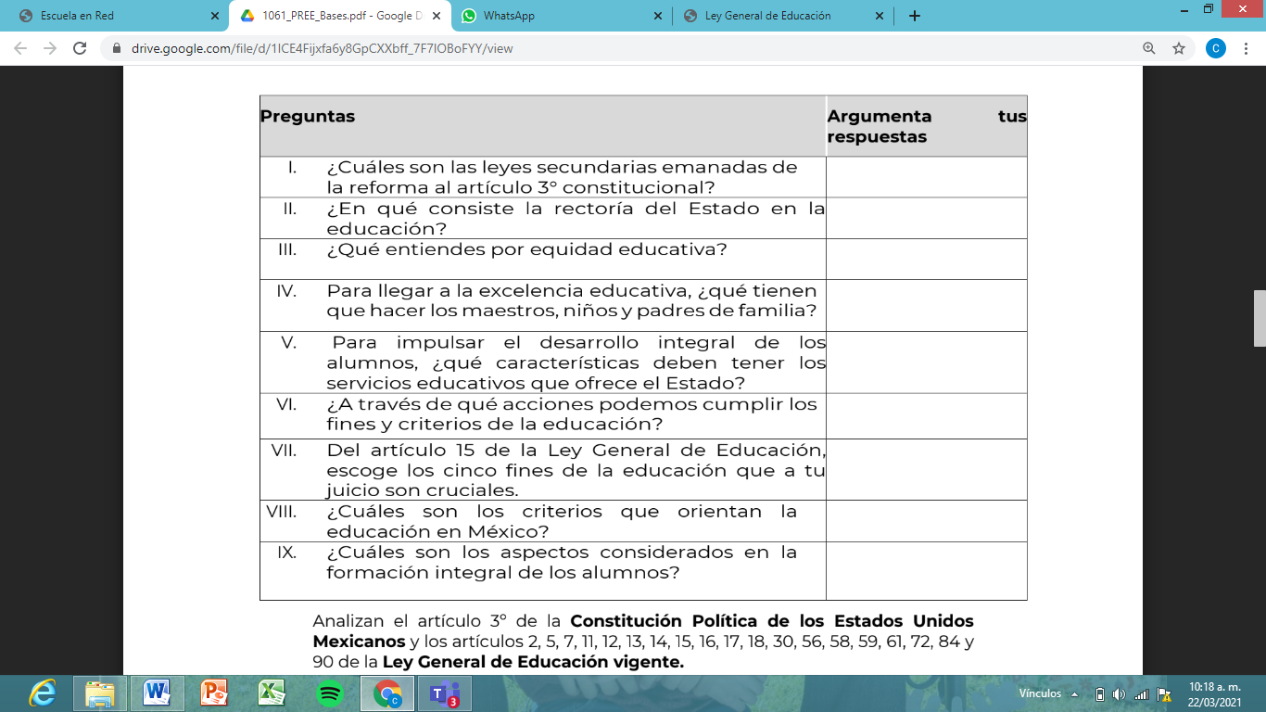

**1. ¿Cuáles son las leyes secundarias emanadas de la reforma al artículo 3° constitucional?**

* [Ley General de Educación](https://www.gob.mx/sep/articulos/decreto-por-el-que-se-expide-la-ley-general-de-educacion-y-se-abroga-la-ley-general-de-la-infraestructura-fisica-educativa?state=published)
* [Ley Reglamentaria del Artículo 3o. de la Constitución en materia de Mejora Continua de la Educación](https://www.gob.mx/sep/articulos/decreto-por-el-que-se-expide-la-ley-reglamentaria-del-articulo-3o-de-la-constitucion-politica-de-los-estados-unidos-mexicanos-en-materia-de-mejora-continua-de-la-educacion?state=published)
* [Ley General del Sistema para la Carrera de las Maestras y los Maestros](https://www.gob.mx/sep/articulos/decreto-por-el-que-se-expide-la-ley-general-del-sistema-para-la-carrera-de-las-maestras-y-los-maestros?state=published)

**¿En qué consiste la rectoría del estado en la educación?**

La rectoría económica del estado y la planeación del desarrollo nacional. el estado es el responsable de la rectoría económica, a través de la cual organiza y conduce el desarrollo nacional. El estado organiza y conduce el desarrollo nacional, a través del sistema de planeación democrática del desarrollo nacional.

**¿Qué entiendes por equidad educativa?**

La equidad educativa es llevar a cabo para todos y todas el derecho de la educación

**Para llegar a la excelencia educativa, ¿qué tienen que hacer los maestros, niños y padres de familia?**

los maestros y padres de familia es fomentar el autoestima en el niño para que logre el aprendizaje esperado

**Para impulsar el desarrollo integral de los alumnos ¿Qué características deben tener los servicios educativos que ofrece el estado?**

* Desarrollar el talento de los niños asi subes su autoestima
* Involucra a los niños en todas las actividades institucionales
* Trabaja para crear una ambiente de inclusión en el aula
* Estimula el desarrollo mental y emocional
* Fomenta un ecosistema saludable con sus compañeros

**¿A través de qué acciones podemos cumplir los fines y criterios de la educación?**

Cumpliendo las leyes y normas de esta

**¿Cuáles son los criterios que orientan la educación en México?**

Toda persona gozará del derecho fundamental a la **educación** bajo el principio de la intangibilidad de la dignidad humana. Artículo 6. Todas las personas habitantes del país deben cursar la educación preescolar, la primaria, la secundaria y la media superior.

**Cuáles son los aspectos considerados en la formación integral de los alumnos**

Formación Integral como el proceso continuo, permanente y participativo que busca desarrollar armónica y coherentemente todas y cada una de las dimensiones del ser humano (ética, espiritual, cognitiva, afectiva, comunicativa, estética, corporal, y socio-política), con la finalidad de lograr su realización plena en la sociedad.